ANIMATIONS

1 mardi par mois : élaboration et partage du goûter d’anniversaire des résidents nés pendant ce mois

 | Lundi | Mardi | Mercredi | Jeudi | Vendredi
Matin | 9h30  Revue de presse  Jeux de mémoire     | 9h30  Pâtisserie   | 9h30  Esthétique   | 9h30  Gym douce  Jeux d’adresse  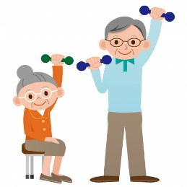  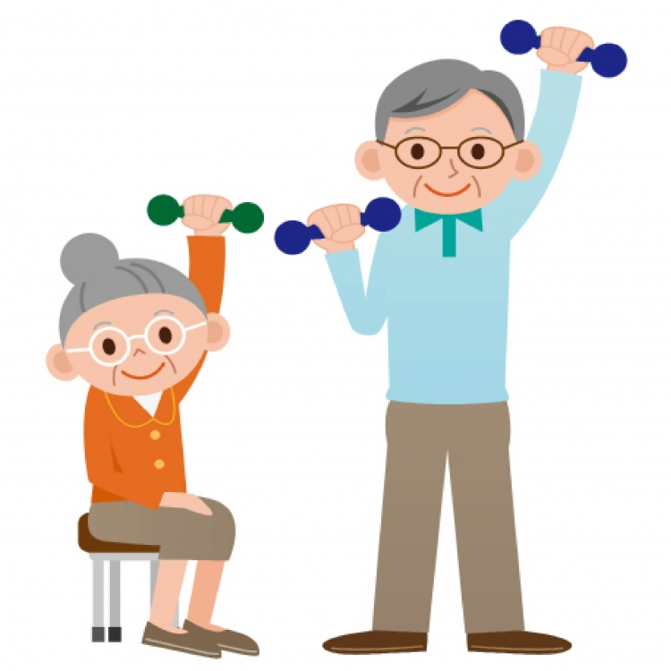 | 9h30  Activités cognitives  (Salle d’animation)  
Après-midi | 14h  Couture – Tricot Bricolage    (Salle d’animation)     | 14h  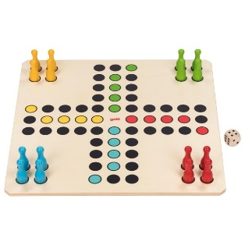  Jeux de sociétés | 14h  Loto  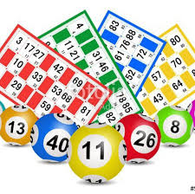 | 14h  Céramique      14h  Médiathèque | 14h30  Olympiades  Séniors    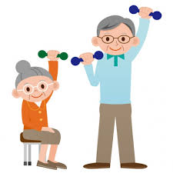
15h30
Messe
(Tous les 15 jours)

Le programme d’animation n’est pas figé. Il peut changer en fonction des évènements.
Les animations sont ouvertes à TOUS les résidents de l’EHPAD.

